ИНФОРМАЦИЯ

Об организации работы
по подготовке и проведению
в 2026 году Года дошкольного образования в системе образования Пермского края

(письмо Министерства Образования м науки Пермского края от 02.04.2026 г. № 26-01-06-344)

Наименование муниципального образования Пермского края: Управление образования администрации Чайковского городского округа
Пост-релиз проведённых мероприятий
12 июня - празднование 70 - летия города Чайковского
Детский проект «Мой родной город»
Ссылка на публикацию: https://vk.com/wall-204101914_3629
Флешмоб «Нереальная волна»:
Ссылка на публикацию: https://vk.com/wall-165669126_39268

12 июня – День России
Ссылка на публикацию:
https://vk.com/wall-195597774_7932
https://vk.com/wall-204101914_3625
https://vk.com/wall-199674101_7911
https://vk.com/wall-199674101_7906
https://vk.com/wall-195597774_7926
https://vk.com/wall-210773098_6664

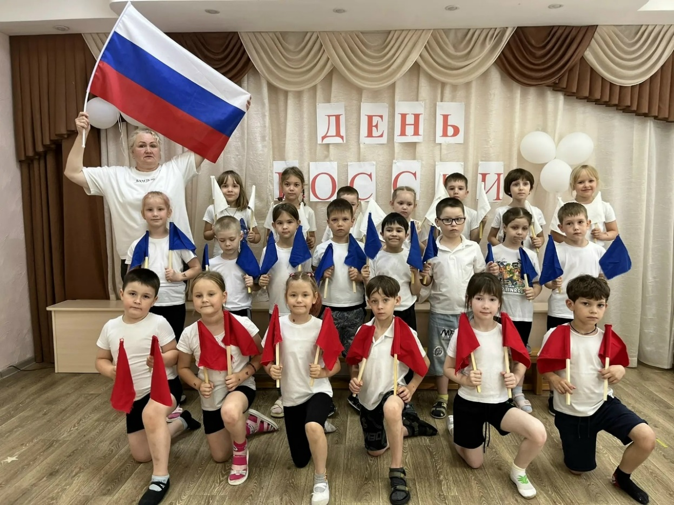
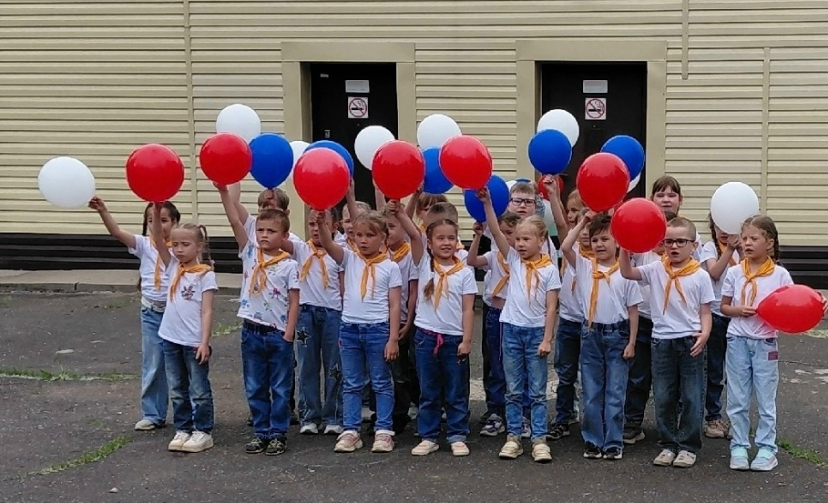
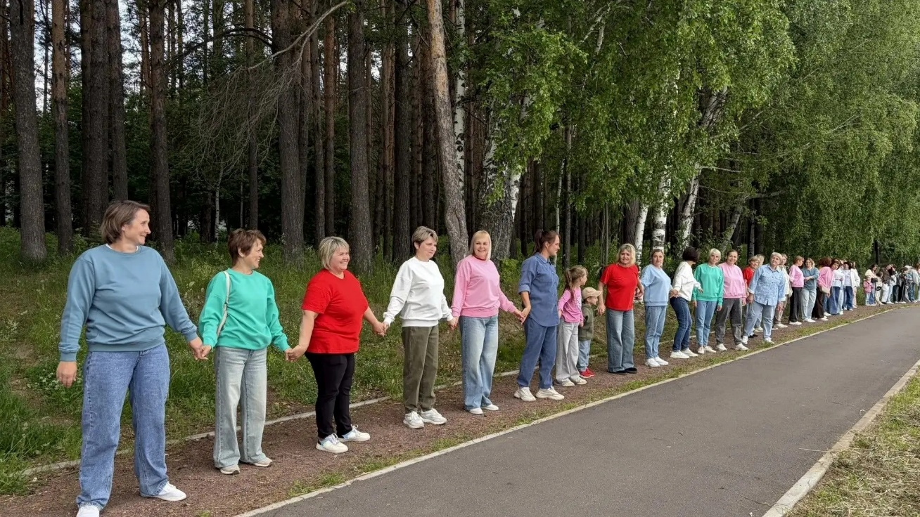
18.06.2026г.
Плужникова Оксана Николаевна, методист Муниципального бюджетного учреждения «Центр развития образования города Чайковского» 8 (34241) 23414, 89226403307

